**Textil jako tříděný odpad**

[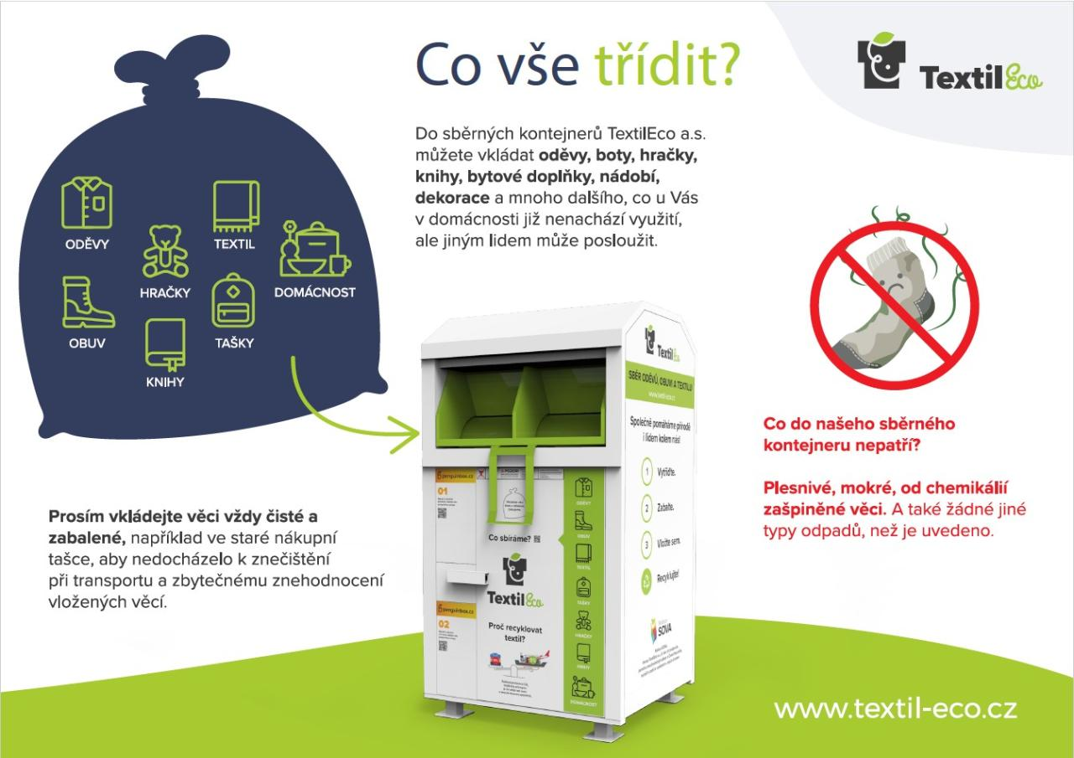](https://www.labuty.cz/evt_image.php?img=3383)

Od 1. 1. 2025 (podle zákona 541/2020 Sb., o odpadech) má obec povinnost zajistit oddělený sběr textilu jako odpadu (nikoli pro charitativní účely) od občanů na svém území. K tomuto účelu slouží bílý kontejner umístěný u kaple. Do tohoto kontejneru je možné vhazovat kromě textilního odpadu, také oděvy a boty, ostatní textil, tašky, hračky, knihy, bytové doplňky, domácí dekorace a nádobí a mnoho dalšího co u Vás v domácnosti již nenachází využití, ale jiným lidem může posloužit.

Věci vložené do kontejneru nebudou automaticky likvidovány jako odpad. V prvé řadě budou roztříděny do skupin a zpracovány například takto:

**Opětovné použití**- čisté a nepoškozené věci mohou být dále použity

**Recyklace** -  textil, který není vhodný k opětovnému použití, může být recyklován na nové textilní výrobky nebo jiné produkty.

**Energetické využití** - znečištěné a nerecyklovatelné věci mohou byt využity k energetických účelům.

Aby bylo možné nasbírané věci využít k opětovnému použití, je velmi důležité vkládat je čisté, suché a zabalené v pytlích, případně v nákupních taškách, tak aby nedocházelo ke znečištění při transportu a ke zbytečnému znehodnocování vložených věcí.